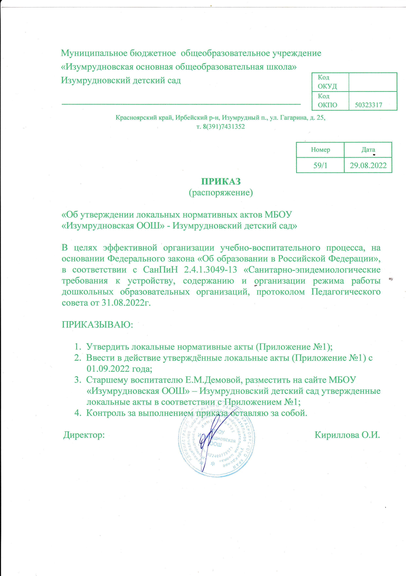

*Приложение №1 к приказу от 29.08.2022 г №59/1*

**Локальные нормативные акты Структурного подразделения МБОУ «Изумрудновская оош» - Изумрудновский детский сад:**

ПРОГРАММЫ:

**-** Образовательная программа дошкольного образования Структурного подразделения МБОУ «Изумрудновская оош»- Изумрудновский детский сад на 2023-2026 уч. год;

**-**Программа воспитания;

-Адаптированная образовательная программа для детей с ТНР;

-Адаптированная образовательная программа для детей с ЗПР;

- Адаптированная образовательная программа для детей с НОДА;

**ПРОГРАММЫ ДОПОЛНИТЕЛЬНОГО ОБРАЗОВАНИЯ:**

-[Программа ДО  «Умные звуки» для детей 5 - 7 лет](http://dc4-dyimy2.ucoz.ru/obrazovanie/programma-ehlektro-fiksiki.pdf);

-[Программа ДО "Мир сказок" для детей 5 - 7 лет ;](http://dc4-dyimy2.ucoz.ru/obrazovanie/programma_robomyshi_rabochaja.pdf)

**ПЛАНИРОВАНИЕ:**

**-**[**Учебный план 2023-2024 учебный год**](http://dc4-dyimy2.ucoz.ru/dokumenti/uchebnyj_plan_2021-2022.pdf)**;**

**-**[**План работы по обеспечению преемственности между Структурным подразделением МБОУ «Изумрудновская оош» - Изумрудновский детский сад и МБОУ Изумрудновской оош на 2023-2024 учебный год**](http://dc4-dyimy2.ucoz.ru/dokumenti/preemstvennost.pdf)**;**

-[Примерный календарный план воспитательной работы](http://dc4-dyimy2.ucoz.ru/111vospitanie/uchebnyj_plan.pdf);

-Расписание ООД на 2023-2024 учебный год;

-Годовой план ДОУ на 2023-2025 уч. год;

-План мероприятий «Дорожная карта» по повышению качества образования в Структурном подразделении «МБОУ «Изумрудновская оош»- Изумрудновский детский сад